Лабораторная работа № 5

Юровой Елены 2МО РБД2

1) Схема сравнения

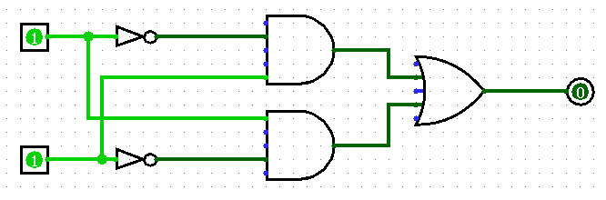

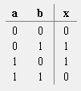

2) Полусумматор

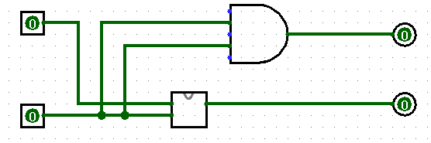

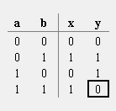

3) Полный сумматор

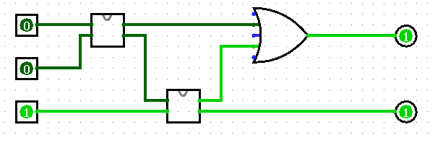

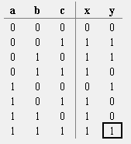

4) 4 сумматора, которые позволяют складывать 2 четырехразрядных числа

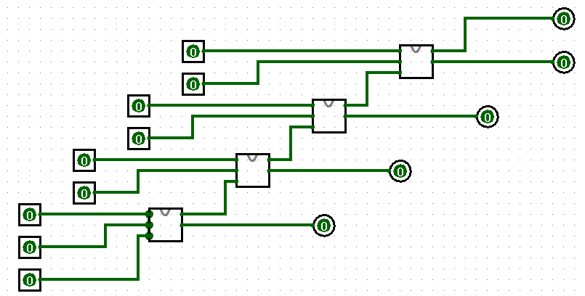

5) Полусумматор из теоретического материала

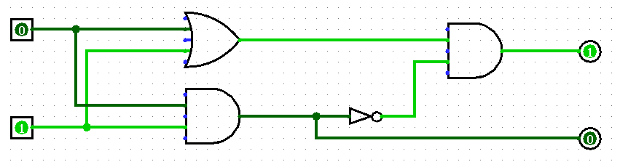

6) Полный сумматор из теоретической части

